Programmations en écriture CP/CE1.

Compétences du BO spécial n° 11 du 26 novembre 2015 :
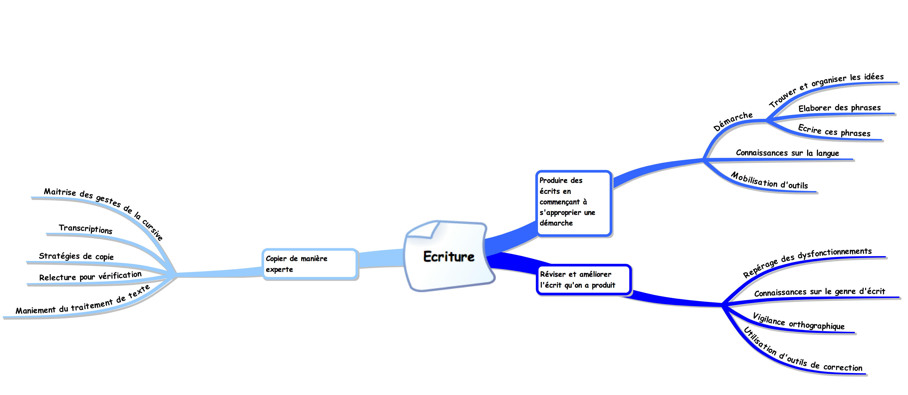

Attendus de fin de cycle (BO spécial n° 11 du 26 novembre 2015) :
» Copier ou transcrire, dans une écriture lisible, un texte d’une dizaine de lignes en respectant la ponctuation, l’orthographe et en soignant la présentation.
» Rédiger un texte d’environ une demi-page, cohérent, organisé, ponctué, pertinent par rapport à la visée et au destinataire.
» Améliorer une production, notamment l’orthographe, en tenant compte d’indications.

Écriture CP
 | Copier de manière experte | Produire des écrits en commencant a s’approprier une démarche | Réviser et améliorer son texte
Période 1 | - Revoir les formes de base de l’écriture cursive et de la tenue du crayon.  - Apprendre à se situer dans les lignes Sieyès d’un cahier.  - Apprendre à tracer et à transcrire les lettres e, l, u, i, t, c, o, a . | - Apprendre à former des phrases correctes et compètes, à l’oral puis en dictée à l’adulte.  - Répondre à une question, à l’oral puis en dictée à l’adulte ou en écriture approchée.  - Construire des premières phrases en comprenant la nécessité du sens des écrits, en lien avec la lecture (utilisation d’étiquettes-mots). | - Relire un texte écrit collectivement pour vérifier qu’il ait du sens, et qu’il soit complet.  - Présentation de sa phrase au groupe pour relecture et amélioration.
Période 2 | - Apprendre à tracer et à transcrire les lettres d, m, n, p, q, r, s, v.  - Écriture de phrases à partir d’un modèle.  - Lier l’écriture de plusieurs lettres pour arriver à les écrire avec fluidité.  - Commencer à transcrire des mots puis des phrases données en script. | - Participer à une production collective en produisant une phrase à partir d’un modèle.  - Travail plus systématique d’encodage pour améliorer son écriture en s’aidant d’outils comme le tableau de sons.  - Savoir formuler une phrase dans sa tête avant de l’écrire. | - Relecture à voix haute de sa production.  - Travail sur la phrase et sa cohérence sémantique.
Période 3 | - Apprendre à tracer et à transcrire les lettres g, j, y, h, k, b.  - Lier l’écriture des lettres d’un digramme  - Copier des mots par groupes de lettres.  - Utiliser un traitement de texte pour publier un texte. | - Chercher des idées à l’oral pour répondre à une consigne.  - Pouvoir enchainer deux phrases en les délimitant par un point (écrire une devinette, une question...)  - Pouvoir produire un petit écrit de manière autonome à partir d’un lanceur ou d’une activité disciplinaire. | - Se relire pour vérifier la cohérence de son écrit.  - Mise en place d’un code de correction des productions.
Période 4 | - Apprendre à tracer et à transcrire les lettres f, x, z, w.  - Copier un texte écrit au tableau, par mots.  - Utiliser un traitement de texte pour publier un texte. | - Pouvoir enchainer plusieurs phrases pour construire un petit texte organisé.  - Pouvoir produire une ou deux phrase(s) en tenant compte d’une contrainte (poème, chanson..). | - Aller chercher l’orthographe des mots inconnus dans les outils à disposition.  - Employer des connecteurs temporels.
Période 5 | - Accélérer sa vitesse d’écriture, copier par mots ou groupes de mots.  - Copier ou transcrire en respectant la ponctuation et les accents.  - Utiliser un traitement de texte pour publier et mettre en page un texte. | - Utiliser les connaissances acquises en lecture pour imaginer un récit cohérent.  - Produire un écrit plus long en prenant en charge l’enchainement des idées (conte, minilivre…).  - Pouvoir écrire un petit texte explicatif sur la vie de l’école. | - Construire une grille des caractéristiques attendues du texte à produire.  - Améliorer son texte en tenant compte des remarques de ses pairs.

Écriture CE1
 | Copier de manière experte | Produire des écrits en commencant a s’approprier une démarche | Réviser et améliorer son texte
Période 1 | - Revoir les lettres de base de l’écriture cursive.  - Copier un texte par mots ou groupes de mots.  - Apprendre à tracer les lettres majuscules C, L, E, G, S. | - Apprendre à former des phrases correctes et complètes, à l’oral puis à l’écrit.  - Répondre à une question, à l’oral puis à l’écrit.  - Écrire un texte simple, concernant la vie de la classe. | - Relire un texte pour vérifier qu’il ait du sens, et qu’il soit complet.  - Présentation de sa phrase au groupe pour relecture et amélioration.
Période 2 | - Apprendre à tracer les lettres majuscules U, V, W, Y.  - Copier un texte à partir d’un modèle au tableau (poésie, trace écrite…). | - Pouvoir produire un petit écrit de manière autonome à partir d’un lanceur ou d’une activité disciplinaire.  - Savoir formuler une phrase dans sa tête avant de l’écrire. | - Construire une grille des caractéristiques attendues du texte à produire.  - Aller chercher l’orthographe des mots inconnus dans les outils à disposition (dictionnaire…).
Période 3 | - Apprendre à tracer les lettres majuscules B, F, P, R, D.  - Adopter une stratégie de copie rapide.  - Utiliser un traitement de texte pour publier et mettre en page un texte. | - Utiliser des connecteurs pour lier ses phrases au sein d’un texte.  - Découper son écrit en phrases.  - Utiliser la ponctuation adéquate. | - Mise en place d’un code de correction des productions.  - Se relire pour vérifier la cohérence de son écrit.  - Améliorer sa production entre le premier jet et la production finale.
Période 4 | - Apprendre à tracer les lettres majuscules A, M, N, I, J, K, H.  - Améliorer sa copie : rapidité et exactitude.  - Utiliser un traitement de texte pour publier un texte. | - Utiliser les pronoms pour éviter les répétitions.  - Pouvoir produire un texte en tenant compte d’une contrainte (poème, chanson..). | - Utiliser ses connaissances en français pour améliorer la correction de l’écrit produit.  - Utiliser le correcteur du traitement de texte.
Période 5 | - Apprendre à tracer les lettres majuscules O, Q, T, X, Z.  - Améliorer sa copie : rapidité et exactitude.  - Utiliser un traitement de texte pour publier et mettre en page un texte. | - Utiliser les connaissances acquises en lecture pour imaginer un récit cohérent.  - Produire un écrit plus long en prenant en charge l’enchainement des idées (conte, minilivre…).  - Pouvoir écrire un texte explicatif ou un compte-rendu d’expérience. | - Repérer les dysfonctionnements d’un texte par rapport à des critères donnés.  - Améliorer son texte en tenant compte des remarques de ses pairs.

